

INFORME DE SEGUIMIENTO AL TRÁMITE DE PETICIONES, QUEJAS, RECLAMOS SUGERENCIAS Y DENUNCIAS

Periodo: Julio – Diciembre 2017

Oficina de Control Interno  
Bogotá, mayo de 2018

**INFORME FRENTE A LA ATENCIÓN DE PETICIONES, QUEJAS, RECLAMOS, SUGERENCIAS Y DENUNCIAS EN EL DEPARTAMENTO ADMINISTRATIVO DE LA FUNCIÓN PÚBLICA**

En cumplimiento de lo dispuesto en el artículo 76 de la Ley 1474 de 2011, la Oficina de Control Interno presenta el seguimiento al trámite de las peticiones, quejas, reclamos y sugerencias.

Para la elaboración del informe se tomó una muestra de peticiones presentadas ante el Departamento Administrativo de la Función Pública, en el periodo comprendido entre 01 de julio y el 31 de diciembre de 2017, con el objetivo de identificar el cumplimiento en la oportunidad de la respuesta y verificar que lo solicitado por el peticionario le haya sido resuelto puntualmente; resultado de lo anterior, se generaran las recomendaciones a que haya lugar.

Para el seguimiento en mención se toma como fuente de información el Sistema de ORFEO (peticiones ingresadas a través de los canales de servicio: correo EVA, formulario PQRSD, correo postal y/o certificado y las radicadas personalmente); así mismo, los requerimientos tramitados a través de las mesas de ayuda SIGEP, SUIT y MIPG- FURAG

A continuación, se detalla la estructura del presente informe:

**Capítulo I**- Atención a las peticiones recepcionadas a través del aplicativo ORFEO.

**Capítulo II**- Atención a las peticiones recibidas en las Mesas de Ayuda (SIGEP, SUIT, MIPG-FURAG).

**Capítulo III-** Atención de Quejas, Reclamos y Denuncias por acto de corrupción.

**Conclusiones y Recomendaciones por parte de la Oficina de Control Interno**

**CAPITULO I**

**ATENCIÓN A LAS PETICIONES RECEPCIONADAS A TRAVÉS DEL APLICATIVO ORFEO**

De acuerdo con la información contenida en el Sistema “ORFEO”, se pudo establecer que dentro del período evaluado (01 de julio al 31 de diciembre de 2017), Función Pública presentó el siguiente comportamiento en cuanto al trámite de las peticiones:

1. **Entradas de las PQRSD:** Mediante consulta realizada al sistema ORFEO, el reporte por dependencias generó la entrada de 15952 peticiones, quejas, reclamos y sugerencias, distribuidas así:

**Gráfica No. 1**

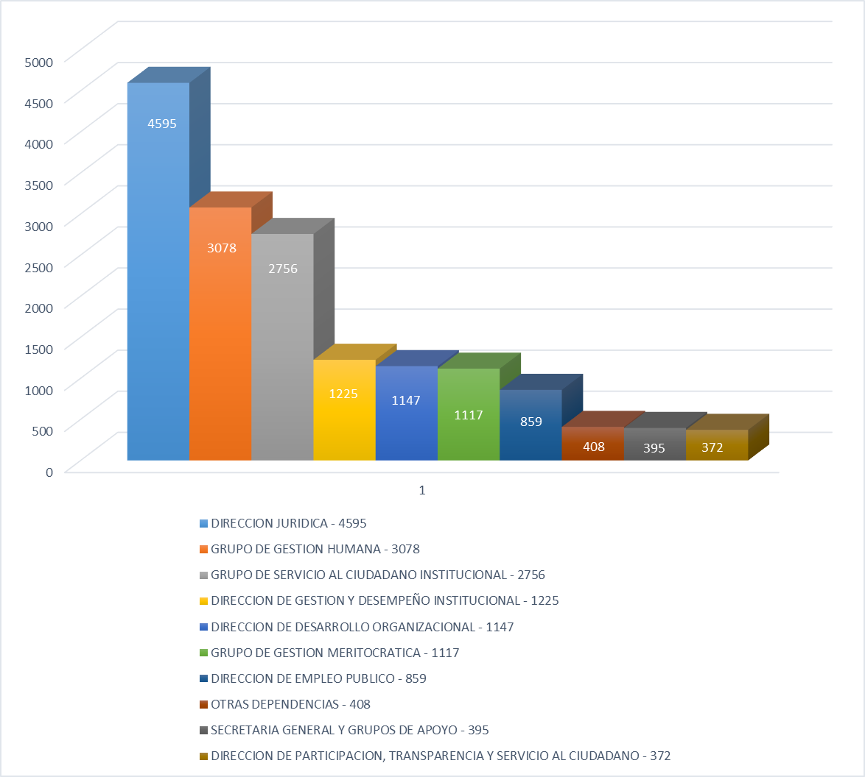

***Fuente: Orfeo. Fecha de consulta 22/03/2018***

***\* En el ítem SECRETARIA GENERAL Y GRUPOS DE APOYO se incluyen: Grupos de Gestión Contractual, Gestión Financiera, Grupo de Gestión Administrativa, Grupo de Gestión Documental.***

***\*\* En el ítem OTRAS DEPENDENCIAS se relacionan: Despacho Del Director; Despacho Del Subdirector; Oficina Asesora De Planeacion; Direccion Gestion Del Conocimiento; Grupo De Comunicaciones Estrategicas; Oficinas de Control Interno - Tecnologias de la Información y las Comunicaciones y la Dirección de gestión del Conocimiento.***

Como se observa en la gráfica, la Dirección Jurídica encabeza la lista con 4595 peticiones, se aprecia también que el Grupo de Gestión Humana ocupa un segundo lugar con 3078, seguido del Grupo de Servicio al Ciudadano Institucional con 2756 peticiones; posteriormente siguen las consultas dirigidas a las Direcciones de Gestión y Desempeño Institucional y Desarrollo Organizacional con 1225 y 1147 solicitudes respectivamente.

1. **Salidas de las PQRSD:** Conforme con los registros en el sistema ORFEO, en el periodo objeto del presente seguimiento se dieron trámite a un total de 17204 peticiones, quejas, reclamos y sugerencias, así:

**Gráfica No. 2**

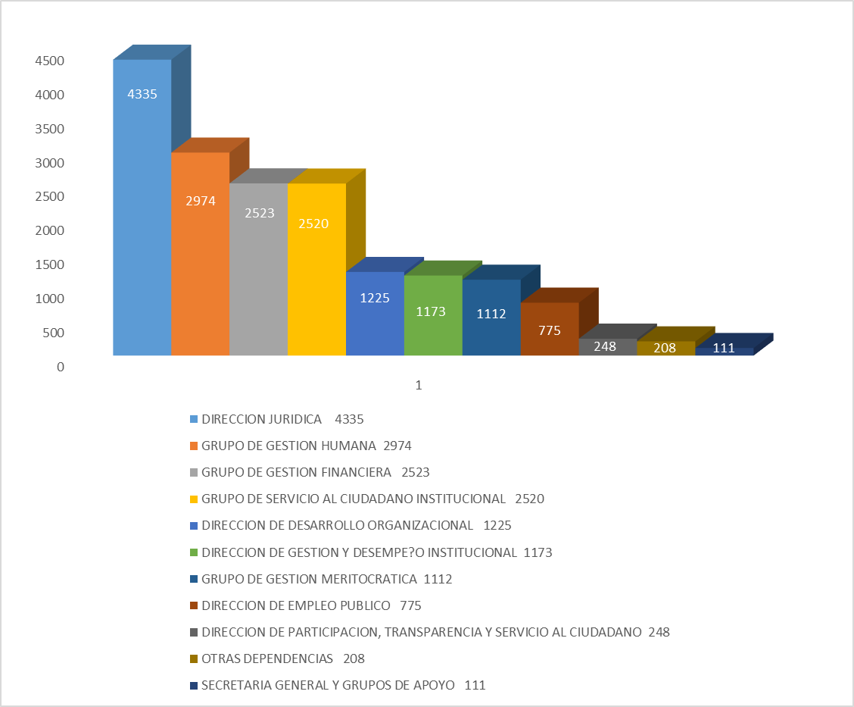

***Fuente ORFEO. Fecha de consulta 22/03/18***

***\* En el ítem GRUPOS DE APOYO se incluyen: Grupo de Gestión Administrativa, Grupo de Gestión Documental y Grupo de Gestión Contractual.***

***\*\* En el ítem OTRAS DEPENDENCIAS se relacionan; Despacho Del Director; Despacho Del Subdirector; Oficina Asesora De Planeacion; Dirección Gestion del Conocimiento; Grupo De Comunicaciones Estrategicas; Oficinas de Control Interno y Tecnologias de la Informacion y las Comunicaciones.***

Teniendo en cuenta lo reflejado en la gráfica, la Dirección Jurídica lidera la salida de respuesta a las peticiones (4335) y en segundo lugar el Grupo de Gestión Humana (2974). En el caso del Grupo de Gestión Financiera, es importante anotar que para este periodo de evaluación se presenta una novedad con este Grupo, por cuanto se observan 2523 radicados de salida que no se encuentran asociados a ningún radicado de entrada (91 para este periodo de evaluación). Lo anterior se origina porque a partir del mes de septiembre de la vigencia anterior, se generaron a través del sistema ORFEO notificaciones de pago a los terceros beneficiarios de Función Pública (*Nomina global y temporal, descuentos de Nomina, Pagos de bienes y Servicios, entre otros*).

Es de anotar que no todas las entradas requieren respuesta, debido a que algunas de ellas obedecen a solicitudes repetidas, invitaciones, comunicaciones informativas, entre otros; lo que incide en la diferencia con las entradas. Además, es preciso señalar que esta estadística de salidas ORFEO contempla respuestas a radicados que se encontraban pendientes del periodo anterior al seguimiento actual y no incluye todas las respuestas a las peticiones que entraron en el sistema en el periodo analizado, por cuanto queda el rezago de las que se encuentran en término para respuesta, lo cual también incide en la cifra totalizada.

Con base en lo anterior, las 17204 salidas por ORFEO son un indicativo de la gestión llevada a cabo por las diferentes dependencias.

Es de anotar que una vez llevado a cabo el seguimiento por parte de ésta Oficina, se observa que de los 15952 radicados de entrada por ORFEO, se dio respuesta a 12833 peticiones, lo cual obedece a un porcentaje del 80%; el 20% restante está conformado por las solicitudes que se encuentran en términos para respuesta y aquellas que no requieren ésta.

1. **PQRDS con respuesta extemporánea:** Durante el periodo de seguimiento el sistema ORFEO, reporta que 14 peticiones fueron resueltas extemporáneamente, así:

**Cuadro No. 1**

|  |  |  |
| --- | --- | --- |
| DEPENDENCIA | No. RESPUESTAS  EXTEMPORANEAS | PROMEDIO DÍAS DE ATRASO |
| Oficina de Tecnologias de la Informacion y las Comunicaciones | **5** | **9** |
| Grupo de Gestion Contractual | **3** | **1** |
| Direccion de Empleo Público | **3** | **1** |
| Direccion Jurídica | **2** | **53\*** |
| Grupo de Gestion Meritocratica | **1** | **6** |
| TOTAL | **14** | **14** |

***Fuente: Orfeo. Fecha de consulta 19/04/2018.***

***\*Radicado 20172060234392, presentó atraso de 80 días.***

Con relación al cuadro anterior, la Oficina de Tecnologías de la Información y las Comunicaciones – OTIC presentó el mayor número de respuestas extemporaneas, el área índica que dicha situación se presentó en razón a la incapacidad de la persona encargada del control y seguimiento de la correspondencia; seguidamente la Dirección Juridica manifiesta que el atraso de 80 días en uno de los radicados, obedece a la complejidad de la petición “interpretación de liquidar la prima de servicios para magistrados de Alta Corte”, tema que por tener alto impacto presupuestal requirió de fijar una posición en conjunto con el Ministerio de Hacienda y Crédito Público, lo que ocasionó mayor tiempo del esperado, dadas las reuniones que implicó, lograndose la respuesta hasta el mes de Febrero.

Frente a las respuestas extemporáneas, las áreas han mejorado notablemente con relación a los dos (2) seguimientos anteriores:

**Gráfica No. 3**

Es importante la revisión periódica a los controles establecidos para el riesgo transversal denominado “Incumplimiento legal”, que se encuentra definido en el Mapa de Riesgos Institucional. Lo anterior sustentado en la materialización del riesgo antes enunciado, debido a las peticiones contestadas fuera de los términos que se observaron en el presente informe, razón por la cual debe revisarse nuevamente la causa raíz que origina esta situación.

**4. PQRSD sin Respuesta:** Una vez efectuada la consulta en el Sistema ORFEO, reporta la peticion No. 2017206032445 sin respuesta, a cargo de Grupo de Gestión Meritocratica; una vez consultada el área señala que éste fue contestado dentro del plazo estipulado, como se observa en la trazabilidad que muestra del sistema. Sin embargo, el Grupo de Gestión Documental indica que la petición aparece sin respuesta, en razón a que el área en el momento de generar el radicado de salida no asoció el mismo con el radicado de entrada.

De lo anterior se concluye que para el periodo, no se presentaron peticiones sin respuesta.

1. **PQRSD por tipo de petición:** De acuerdo con las estadísticas arrojadas por el Sistema ORFEO, se llevaron a cabo las siguientes clases de peticiones:

**Cuadro No. 2**

|  |  |
| --- | --- |
| [TIPO PETICION](http://gestiondocumental.dafp.gov.co/orfeo361/estadisticas/vistaFormConsulta.php?fechaf=&tipoEstadistica=12&codus=&krd=LPATINO&dependencia_busq=99999&ruta_raiz=..&fecha_ini=2017/07/01&fecha_fin=2017/12/31&tipoRadicado=&tipoDocumento=&list_id_depe=998,100,140,400,300,500,501,700,600,601,401,102,205,602,402,208,201,111,206,202,203,101,204,207,110,120,130,999,900,200&ascdesc=%20desc%20&orno=1&generarOrfeo=Busquedasss&genDetalle=&genTodosDetalle=&fenvCodi=&tipoDocumento=) | [TOTAL RADICADOS](http://gestiondocumental.dafp.gov.co/orfeo361/estadisticas/vistaFormConsulta.php?fechaf=&tipoEstadistica=12&codus=&krd=LPATINO&dependencia_busq=99999&ruta_raiz=..&fecha_ini=2017/07/01&fecha_fin=2017/12/31&tipoRadicado=&tipoDocumento=&list_id_depe=998,100,140,400,300,500,501,700,600,601,401,102,205,602,402,208,201,111,206,202,203,101,204,207,110,120,130,999,900,200&ascdesc=%20desc%20&orno=2&generarOrfeo=Busquedasss&genDetalle=&genTodosDetalle=&fenvCodi=&tipoDocumento=) |
| Consultas | **5331** |
| Petición de interés general o particular | **4712** |
| No requiere respuesta | **3760** |
| Peticiones de solicitud de información | **683** |
| Petición de no competencia del departamento | **610** |
| Acciones judiciales | **448** |
| Petición información entre autoridades | **134** |
| Expedición de copias o fotocopias | **74** |
| Reformas organizacionales | **53** |
| Peticiones incompletas | **51** |
| Petición para corregir o aclarar por no comprenderse su finalidad y objeto | **37** |
| Reclamos | **33** |
| Solicitud de información Honorables Congresistas | **16** |
| Petición de documentos | **5** |
| Petición sin catalogar | **4** |
| Solicitudes de acceso a la información | **1** |
| TOTAL | **15952** |

***Fuente: Orfeo. Fecha de consulta 19/04/2018***

Se aprecia en el cuadro anterior que las consultas (5331) son las peticiones más trámitadas en Función Publica, las cuales se resuelven a través de las diferentes Direcciones Técnicas, seguidas de las peticiones de interes general o particular (4712), los radicados que no requieren respuesta 3760 *(facturas, comunicaciones de carácter informativo, copia de oficios dirigidos a otras entidades, entre otras)*; las peticiones de información (683) y se observa un número considerable de peticiones que no son de competencia de la Entidad (610) entre los tipos de solicitudes.

1. **Medio de Recepción:**  A continuación se presentan las estadísticas arrojadas por el Sistema ORFEO, respecto del medio de recepción preferido por los usuarios

**Cuadro No. 3**

|  |  |
| --- | --- |
| MEDIO DE RECEPCION | No. PQRSD |
| Mail (EVA) | 8820 |
| Formulario PQRSD | 3447 |
| Personal | 1900 |
| Correo Postal | 1786 |
| *TOTAL | **15953** |

**Fuente: ORFEO 19/ 04/2018**

**\*Se presenta diferencia de una (1) petición en el sitema ORFEO, respecto del total de las peticiones de entrada.**

1. **Verificación Trámite a Peticiones.** Para el presente seguimiento del total de peticiones recibidas (15952), se tomó una muestra aleatoria de 500 peticiones, revisando el tiempo (Oportunidad) y materialidad de respuesta; al igual que los temas más consultados.

* **Tiempo de respuesta (Oportunidad):**

De las 500 peticiones revisadas, 360 fueron tramitadas dentro de los términos Ley, 159 obedecen a aquellos radicados que no requieren respuesta y solo una (1) petición, se tramitó fuera del término. A continuación, se detalla el desglose por área:

**Cuadro No. 4**

|  |  |  |  |  |
| --- | --- | --- | --- | --- |
| DEPENDENCIA | OPORTUNIDAD | | | TOTAL |
| **SI** | **NO** | **N/A(1)** |
| Dirección Jurídica | **95** | **-** | **32** | **127** |
| Grupo de Gestión Humana | **69** |  | **34** | **103** |
| Grupo de Servicio al Ciudadano Institucional | **76** | **-** | **24** | **100** |
| Dirección de Gestión y Desempeño Institucional | **35** | **-** | **8** | **43** |
| Grupo de Gestión Meritocracia | **34** | **-** | **1** | **35** |
| Dirección de Desarrollo Organizacional | **20** | **-** | **9** | **29** |
| Dirección de Empleo Público | **23** | **-** | **6** | **29** |
| Despacho Director | **1** | **-** | **11** | **12** |
| Dirección de Participación Transparencia y Servicio al Ciudadano | **-** | **-** | **8** | **8** |
| Grupo de Gestión Contractual | **5** | **1** | **1** | **7** |
| Oficina Asesora de Planeación | **-** | **-** | **2** | **2** |
| Oficina de Tecnologías de la Información y las Comunicaciones | **-** | **-** | **2** | **2** |
| Secretaria general | **1** | **-** | **-** | **1** |
| Grupo de Gestión Administrativa | **-** | **-** | **1** | **1** |
| Grupo de Gestión Financiera | **1** | **-** | **-** | **1** |
| TOTALES | **360** | **1** | **139** | **500** |

***Fuente: Resultado análisis muestra Seleccionada, soportada en papeles de trabajo OCI.***

***Nota (1): El ítem N/A (No aplica) registra aquellos documentos que no requieren respuesta (Oficios remisorios, agradecimientos o invitaciones, acciones judiciales, entre otros).***

Teniendo en cuenta los resultados consignados en el cuadro anterior y los reportes arrojados por el Sistema ORFEO, en el Departamento se presenta una tasa mínima de respuestas por fuera de los términos o sin respuesta.

**Gráfico No.4**

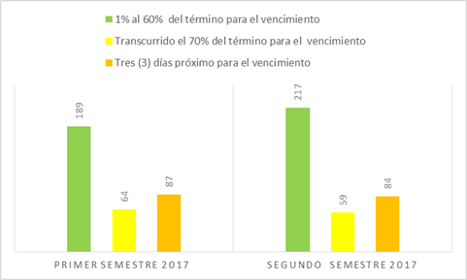

***Fuente: Papeles de trabajo OCI***

Como se observa durante el periodo en seguimiento, las dependencias mejoraron el término de respuesta con relación al semestre anterior:

* Margen de tiempo adecuado - verde, con 217 peticiones (60.3%).
* Con respuesta cuando se ha cumplido más de la mitad del plazo establecido, para el vencimiento del término de respuesta - amarillo, 59 peticiones (16.3%).
* Con respuesta tres (3) días antes de vencerse el término - naranja, 84 peticiones (23.3%).

Frente a las PQRSD catalogadas como “No requiere respuesta” – N/A, se evidenciaron once (11) peticiones repetidas enviadas por diferentes peticionarios, las cuales fueron contestadas, pero no se asociaron a los radicados mediante los cuales se absolvió la petición, factor de gran importancia para verificar la trazabilidad de la petición.

De otra parte, se encontraron cinco (5) peticiones en donde el Grupo de Gestión Documental tipificó de forma equivoca la petición. A continuación, el detalle de los radicados:

**Cuadro No. 5**

|  |  |
| --- | --- |
| Radicado No. | Observación OCI |
| 20172060282402 | Se relacionó como una consulta y se observó que obedece a una petición de información. Solicita dónde encontrar la herramienta de autodiagnóstico del MIPG y el contenido del FURAG II. |
| 20172060293252 | Se observa que la petición se encuentra como "no competencia del departamento", en el seguimiento por parte de la OCI se evidencia que se trata de una petición de capacitación, sobre el diligenciamiento para la Concertación, Seguimiento, Retroalimentación y Evaluación de Compromisos Gerenciales e Instrumento de Seguimiento y Gestión al Rendimiento de los Servidores. |
| 20172060305172 | Se encuentra catalogada como consulta, se puede analizar que se trata de un derecho de petición de información. Se solicita copia acta de liquidación y acta de entrega o recibo a satisfacción de los contratos Nos. 93 de 2010, 77 de 2014 y 127 de 2011 y sus respectivos certificados. |
| 20172060270112 | Se cataloga como solicitud "no competencia del departamento", en el seguimiento por parte de la OCI, se evidencia que se trata de una petición de información, concerniente a los procesos disciplinarios con decisiones ejecutoriadas, adelantados por el Grupo de Control Disciplinario Interno. |
| 20172060206252 | Se observa que la petición se encuentra catalogada como "no competencia del departamento”, y el peticionario estaba informando sobre los servidores de Función Pública, que no habían dado respuesta a la encuesta EDI llevada a cabo por el DANE". Se evidencia la respuesta por parte del Grupo de Gestión Humana. |

***Fuente: Papeles de trabajo OCI***

En el primer radicado anotado en el cuadro, por tratarse de una petición de información debió contestarse en el término de 10 días y fue absuelta a los 20 días debido a que estaba catalogada como consulta; en los cuatro (4) siguientes casos se observó que, a pesar de encontrarse mal catalogadas, se suministró respuesta en un tiempo adecuado. Es importante hacer énfasis, que la deficiente categorización en el *“tipo de petición”* de las PQRSD, puede incidir en contestaciones por fuera de los términos de Ley. Así mismo es importante recordar a las dependencias que cuando adviertan una petición mal catalogada se debe informar al Grupo de Gestión Documental, para que proceda a efectuar la corrección.

En este punto se evidenció que los radicados Nos. 20179000257102, 20179000288562

y 20172060257032, presentaban por parte de Función Pública error de digitación en la dirección de correo electrónico del peticionario. Una vez comentada la observación a la Dirección Jurídica, procedieron con la verificación y envió de la respuesta.

* **Materialidad de la respuesta (Calidad):**

Las diferentes Dependencias han mejorado frente a la calidad en la respuesta, no obstante, se pudo evidenciar algunas debilidades que se relacionan a continuación:

**Cuadro No. 6**

|  |  |  |
| --- | --- | --- |
| RADICADOENTRADA | OBSERVACION | RESPUESTA DE LA DEPENDENCIA |
| 20172060245032 | No se dio respuesta a un punto de la petición "Así mismo le agradezco me comparta una circular conjunta que existe entre el Ministerio de Salud y Protección Social y la Función Pública, respecto al tema de las nóminas transitorias para los Hospitales - Empresas Sociales del Estado." | La Dirección de Gestión y Desempeño Institucional, manifiesta que efectivamente no se dio traslado al competente de la esta solicitud. |

***Fuente: Resultado análisis de la muestra, soportado en papeles de trabajo OCI***

* **Temas más consultados:**

Se revisó el “Reporte por temas” arrojado en el Sistema ORFEO, en el cual se evidenció que del total de los 179 temas – Subtemas clasificados, los diez (10) más consultados a las Direcciones Técnicas fueron los siguientes:

**Cuadro No. 9Principio del formulario**

**Final del formulario**

|  |  |  |  |
| --- | --- | --- | --- |
|  | TEMAS | Subtemas | No. CONSULTAS O RADICADOS |
| 1 | Inhabilidades e Incompatibilidades | Inhabilidades e Incompatibilidades | 771 |
| 2 | Traslados por competencia | Traslados por competencia a otras entidades | 591 |
| 3 | FURAG | Solicitud de usuario y recuperación de la contraseña | 488 |
| 4 | Empleos | Provisión de empleos | 315 |
| 5 | SIGEP | Solicitud clave y usuario | 294 |
| 6 | Control Interno | Oficinas de control interno | 290 |
| TEMAS | | Subtemas | No. CONSULTAS O RADICADOS |
| 7 | Empleos | Funciones | 267 |
| 8 | Defensa Jurídica | Notificaciones y/o citaciones | 264 |
| 9 | FURAG | Generalidades y uso del sistema | 232 |
| 10 | Traslados por competencia | Traslados de competencia Ministerios | 222 |

***Fuente: Sistema ORFEO***

Así mismo, al llevar a cabo en el aplicativo ORFEO el análisis de la “Consulta por temas”, se observó que las PQRSD catalogadas como “no requiere respuesta”, ocupan el primer lugar con 1048 radicados.

Se evidencia también que 6645 peticiones no se encuentran clasificadas por tema, de las cuales fueron tramitadas 5571 peticiones, las restantes es decir 1074 PQRS se encontraron sin respuesta; estas últimas corresponden en su mayoría a remisión de hojas de vida, entrega de facturas, invitaciones, agradecimientos, solicitudes asociadas con otras consultas.

De lo anterior, llama la atención el tratamiento que se le imparte a las hojas de vida que remiten los ciudadanos a Función Pública para ser incluidas en la base de datos, en razón a que no a todas se les genera una respuesta automática. Una vez consultada el área a cargo informa que 30 de estas solicitudes, no estaban clasificadas por tema, pero se encontraban tipificadas como “no requiere respuesta”; razón por la cual no consideraron necesario generar la respuesta.

Como complemento al párrafo anterior, es de anotar que en la evaluación a la muestra seleccionada (500), se encontraron 63 solicitudes tipificadas como “peticiones de interés general” con tiempo de respuesta establecido y otras 24 tipificadas como “no requiere respuesta” pero aun así se genera ésta; todas ellas relacionadas con él envió de hojas de vida a Función Pública.

Frente a esta situación, la Oficina de Control Interno de conformidad con la Resolución No 054 del 30 de enero de 2017, artículo 27: “ENTREGA O NOTIFICACIÓN DE RESPUESTA A PETICIONES. Dentro *de los términos legales establecidos para dar respuesta a las peticiones recibidas en la entidad, las dependencias competentes de responder las mismas deberán hacer entrega al peticionario o notificar a través de los mecanismos dispuestos para ello la contestación dada por la Función Pública”;* *recomienda al Grupo de Gestión Documental, al momento de recibir toda remisión de hoja de vida para la base de datos, tipifique las mismas de manera uniforme, con el fin de establecer el mismo procedimiento para éste tipo de solicitudes y que todas cuenten con respuesta (rápida), como lo indica la norma.*

**CAPITULO II**

**ATENCIÓN A LAS PETICIONES RECEPCIONADAS EN LAS MESAS DE AYUDA (SUIT, SIGEP, MIPG-FURAG Y CHAT EVA)**

1. **Peticiones Ingresadas a través de las mesas de ayuda.** De acuerdo a la información suministrada por la Oficina de las TIC, a través de la herramienta Proactivanet, se recibieron en las Mesas de Servicio un total de 16556 solicitudes (01 Julio – 31 diciembre de 2017), discriminadas como se muestra a continuación:

**Gráfica No. 4**

***Fuente: Oficina de Sistemas – Proactivanet – JULIO-DICIEMBRE 2017***

El SIGEP ocupa el mayor ingreso de solicitudes (10825) con temas relacionados al soporte a la plataforma, usuarios y claves de ingreso, cargue de hoja de vida; altas de usuarios, entre otros.

La Mesa de Ayuda SUIT, recibió en este perido 2539 peticiones, relacionadas con la actualización de datos, asignacion de claves y usuarios y consultas, entre otros.

Es importante anotar que la Mesa de Ayuda MECI, para el segundo semestre de 2017, fue modificada cambiando su nombre a “Modelo Integrado de Planeación y Gestión – FURAG”, en razón a la implementación del modelo mencionado, para el periodo en seguimiento ingresaron 3192 solicitudes relacionadas con usuario y contraseña, acceso a la Encuesta FURAG II, diligenciamiento de la encuesta, entre otras.

A las diferentes Mesas de Ayuda, ingresan un número significativo de peticiones que no requieren respuesta o trámite, por tratarse de oficios remisorios, spam, agradecimientos o invitaciones, entre otros.

1. **Verificación trámite a peticiones**

Se seleccionó una muestra aleatoria de 497 peticiones, del total de las ingresadas a través de las Mesas de Ayuda (16556), a las cuales se les verificó el tiempo de respuesta y la materialidad en las mismas, a continuación, se relacionan los resultados:

* ***Tiempo de respuesta (Oportunidad):*** Se detalla a continuación el resultado del análisis:

**Cuadro No. 10**

|  |  |  |  |  |  |
| --- | --- | --- | --- | --- | --- |
| MESAS DE SERVICIO | MUESTRA | OPORTUNOS <= 15 días hábiles | % | INOPORTUNOS > 15 días hábiles | % |
| SIGEP | 325 | 306 | (94%) | 19 | (6%) |
| SUIT | 76 | 72 | (95%) | 4 | (5%) |
| MIPG-FURAG | 96 | 96 | (100%) | 0 | (0%) |
| Total | 497 | 474 | (95%) | 23 | (5%) |

***Fuente: Resultado análisis de la muestra, soportado en papeles de trabajo OCI***

Conforme lo expuesto, se evidenció que, de las peticiones analizadas 23 (5%) se contestaron por fuera de los términos de Ley.

* ***Materialidad de la respuesta (Calidad):*** Se resume el análisis a continuación:

**Cuadro No. 11**

|  |  |  |  |  |  |
| --- | --- | --- | --- | --- | --- |
| MESAS DE SERVICIO | MUESTRA | CON CALIDAD | % | DEBILIDAD EN LA CALIDAD | % |
| SIGEP | 325 | 311 | (96%) | 14 | (4%) |
| SUIT | 76 | 71 | (93%) | 5 | (7%) |
| MIPG-FURAG | 96 | 94 | (98%) | 2 | (2%) |
| Total | 497 | 476 | (96%) | 21 | (4%) |

***Fuente: Resultado análisis de la muestra, soportado en papeles de trabajo OCI***

De las peticiones objeto de la muestra, en 21 (4 %) no se absolvió de manera total o parcial la inquietud planteada, así mismo se encontraron algunas de ellas cuya descripción o solución es ilegible o aparece en blanco.

1. **CHAT - EVA**

De acuerdo con la información suministrada por el Grupo de Servicio al Ciudadano Institucional, a través del Espacio Virtual de Asesoría - “Chat virtual”, se atendieron en el segundo semestre de la vigencia 2017, un total de 23212 solicitudes de asesoría a través de los siguientes medios:

**Cuadro No. 11**

**Fuente: Grupo de Servicio al Ciudadano Institucional**

|  |  |
| --- | --- |
| Chat | No. de solicitudes |
| Chat EVA- Robot | 14776 |
| Chat EVA- Asesor | 8436 |
| Total | 23212 |

Teniendo en cuenta las cifras arrojadas con respecto al primer semestre del año 2017 en donde se atendieron 17278 peticiones, se observa que para el segundo semestre se incrementaron en un 34% el número de peticiones (23212).

Se destaca que a través del mecanismo Robot “Chat virtual EVA” (implementado durante el segundo trimestre de 2017), el cual opera como un filtro para que los usuarios accedan al servicio de manera rápida y puedan ser atendidos durante las 24 horas del día, se lograron atender 14776 solicitudes.

**CAPITULO III**

**ATENCIÓN DE QUEJAS, RECLAMOS Y DENUNCIAS POR ACTO DE CORRUPCIÓN**

1. **Reclamos.** Para el segundo semestre de 2017, a través del Sistema Orfeo se radicaron como reclamos 33 peticiones; de los cuales 31 fueron tramitados por el Grupo de Servicio al Ciudadano Institucional y los dos (2) restantes por la Dirección de Empleo Público y Oficina de Tecnologías de la Información y las Comunicaciones. Lo anterior refleja una mejora sustancial con relación al respecto del primer semestre de la vigencia anterior, donde se recibieron 740 reclamos.

De acuerdo con la información suministrada por el Grupo de Servicio al Ciudadano Institucional, de las 31 reclamaciones tramitadas se encontraron que las mismas tienen que ver con reiteración de peticiones, recuperación de contraseñas, cargue de archivos, SIGEP, solicitud de copias, entre otros. Así mismo se observó que solo dos (2) reclamos prosperaron, uno por inconvenientes en el aplicativo SIGEP y el otro por inconvenientes en proceso de correspondencia.

En el análisis de las 500 peticiones seleccionadas por la Oficina de Control Interno para el presente seguimiento, se observaron dos (2) reclamos originados por inoportunidad y falta de respuesta de fondo, los cuales fueron resueltos de manera oportuna. Se anota que ninguno de estos reclamos prosperó.

1. **Denuncias por actos de corrupción.** Es de resaltar que en Función Pública nunca se han recibido denuncias por este tipo de conductas.

**CONCLUSIONES Y RECOMENDACIONES**

1. Durante el segundo semestre del año 2017, se pudo evidenciar que las estrategias implementadas en Función Pública a través de sus diferentes dependencias, han conseguido mejorar de manera sustancial la oportunidad y la calidad en el trámite de las Peticiones, Quejas, Reclamos, Denuncias y Sugerencias.
2. En relación con las respuestas extemporáneas, es evidente la mejora por parte de las dependencias, de manera que, de 55 respuestas por fuera de términos registradas en el primer semestre de 2017, se redujo a 14 en el segundo semestre de la misma vigencia.

Es importante con el acompañamiento de la Oficina Asesora de Planeación, dar revisión nuevamente a los controles establecidos para el riesgo transversal denominado “Incumplimiento legal” definido en el Mapa de Riesgos Institucional. Lo anterior sustentado en la materialización del riesgo antes enunciado, debido a las peticiones contestadas fuera de los términos que se observaron en el presente informe.

1. Se recomienda a las dependencias que, en las PQRSD, que se clasifican como “no requiere respuesta”, por ser peticiones repetidas que fueron resueltas con otros números de radicado de entrada, siempre asociar o relacionar este número para contar con la trazabilidad y contar con la certeza que se dio trámite a la solicitud. Lo anterior, de acuerdo a lo señalado en el numeral 7. “Verificación Trámite a Peticiones” - Tiempo de respuesta (Oportunidad) del presente informe.

Igualmente, en este punto también se evidenciaron falencias en la clasificación del tipo de petición, desde el momento inicial cuando se radica la PQRSD por el Grupo de Gestión de Documental, pero que al llegar a la Dependencia el profesional asignado no advierte, no solicita el cambio de términos, lo cual puede incidir en dar respuesta por fuera de los términos de Ley. Por lo tanto, se sugiere capacitación permanente para que todas las áreas tengan claridad, tanto en el tipo de petición como en los términos de respuesta.

1. Con relación a los radicados donde se remiten hojas de vida para las vacantes de Función Pública, se recomienda que desde el Grupo de Gestión Documental se unifique el tramite a este tipo de petición, en razón a que se encontraron trámites donde se clasifica como petición de interés general o particular y se asignan términos para responder, que generalmente se efectúa mediante respuesta rápida, como otros radicados donde se clasifica como “no requiere respuesta” y algunos se genera respuesta rápida y en otros no se contesta; como se indicó en el numeral 7 – Temas más consultados.
2. Acerca de las peticiones recepcionadas en las mesas de ayuda (SUIT, SIGEP, Y MIPG-FURAG), aunque es un número mínimo de peticiones se observó que es necesario trabajar para mejorar la oportunidad y la calidad de la respuesta; 23 (5%) se contestaron por fuera de los términos de Ley y 21(4%) presentaron fallas en la calidad de la respuesta, entre las cuales se pudo observar que no se absolvió de manera total o parcial la inquietud planteada, así mismo se encontraron algunas cuya descripción o solución es ilegible o aparece en blanco.
3. Se resalta el trabajo por parte de las dependencias, en la calidad de las respuestas a las peticiones recibidas, debido a la disminución sustancial en la radicación de reclamos. En el primer semestre de 2017, se recibieron 740 reclamos y para el segundo semestre se radicaron solo 33, de los cuales prosperaron dos (2).
4. Se evidenciaron algunas debilidades en cuanto a la transcripción de los correos electrónicos en la respuesta dada por el área competente, es importante verificar al momento de generar la respuesta y digitalizarla, que esta coincida con el correo registrado en el sistema ORFEO. Igualmente se sugiere a las áreas el análisis completo de las peticiones, en razón a que se evidenció que en una petición se pueden requerir más de una información, y algunas de las inquietudes quedan sin contestar o sin explicación del motivo por el cual no se le entrega la información, como quedó evidenciado en el numeral 7 del presente informe.

LUZ STELLA PATIÑO JURADO

Jefe Oficina de Control Interno

Proyecto SMRO/ Reviso LSPJ.

120.5.3